5to TAREA
FECHA DE ENVIO: 16/10
FECHA DE RECEPCION:19/10
NOTIF:
LENGUA
- Escribí las definiciones de las siguientes palabras:

ORACIÓN:
………………………………………………………………………………………………………………

PÁRRAFO:
………………………………………………………………………………………………………………

TEXTO:
…………………………………………………………………………………………………………………
…………………………………………………………………………………………………………………
…………………………………………………………………………………………………………………

………………………………………………………………………………………………………………
…………………………………………………………………………………………………………………
- Leé el texto. Luego identificá ,escribí el tema y los subtemas del siguiente texto :
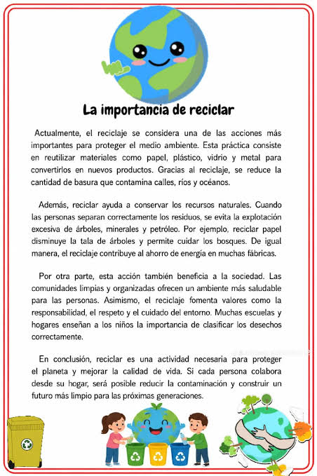
- En base a la lectura realizada del texto anterior escribe dos párrafos sobre LA IMPORTANCIA DE REUTILIZAR.
CIENCIAS SOCIALES:
- Escribí : por qué son importantes las áreas protegida, utilizando dos párrafos. Ten en cuenta las siguientes palabras: acción del hombre, basura, cuidado, ambiente, factores, contaminación, responsabilidad , leyes y sanciones.

